Cahier de notes – Pré-calcul 11

Mme Tarasenco

Exercices 17 à 23

Les radicaux et rationnels

Nom : _____________________

Ex 17 : Les radicaux

Un nombre radical est un nombre qui contient une racine.

Ex :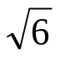 , 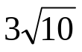, 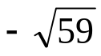

Les radicaux semblables sont des radicaux qui partagent la même valeur sous la racine et partagent la même racine.

Ex : 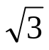 et 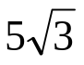 ou 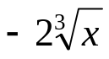 et 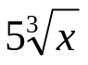

NB : 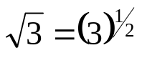,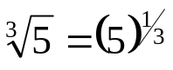, etc…
Donc, en général, 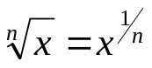

Simplification des radicaux

Ex 1 : Écrit les radicaux suivants sous la forme simplifiée :

a) 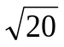 b) 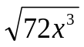 c) 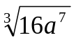

Ex 2 : Écrit chaque radical sous sa forme entière :

a) 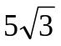 b) 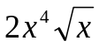 c) 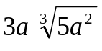

Ex 3 : Écrit les radicaux suivants en ordre croissant :

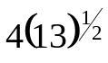 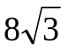 14 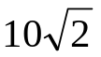

Addition/Soustraction des radicaux

Complète les opérations suivantes :

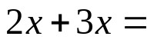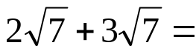

NB : Pour être capable d’additionner/soustraire les radicaux, la racine ET la valeur doivent être égaux. Ensuite, simplement ajoute/soustrait les coefficients numériques.

Ex 1 : 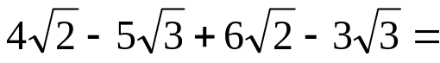

Ex 2 : 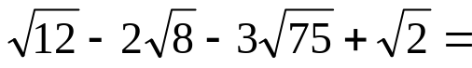

Ex 3 : 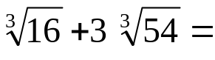

Racine positive et négative

1. 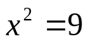 → il y a 2 différentes solutions, x = 3 ou -3

2. 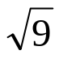 a seulement UNE solution, x = 3 (non -3)

Alors, seulement dans une équation quadratique y a-t-il 2 solutions possibles.

Ex 18A : Multiplication des radicaux

L’expression 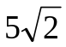 est en réalité une multiplication d’un entier 5 par un radical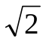 donc, 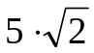

Ex 1 : Développe les expressions suivantes :

a) 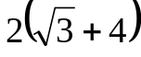 b) 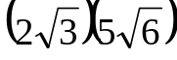

c) 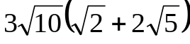 d) 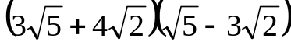

e) 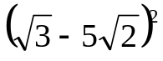 f) 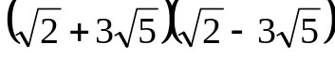

NB : Il n’y a pas de racines dans le développement de (f) et les 2 binômes sont une différence de carrées.

Ex 18B : Division des radicaux

La division est très semblable à la multiplication. Les coefficients se divisent et les racines se divisent.

Ex 1 : Simplifie les expressions suivantes :

a) 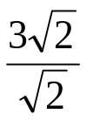 b) 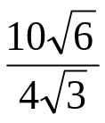

c) 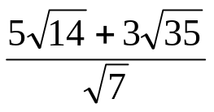 d) 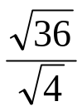

NB : Il y a plusieurs différentes façons de simplifier (d).

Quand le dénominateur est un radical, on doit rationaliser le dénominateur.

Rationaliser : Convertir une expression en un nombre rationnel sans changer sa valeur.

Ex 2 : 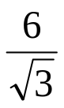

Il faut multiplier le numérateur et le dénominateur par une valeur qui donnera un nombre rationnel au dénominateur.

Ex 3 : 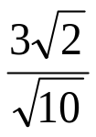

Quand le dénominateur est un binôme

Si le dénominateur est un binôme contenant un radical, tu dois multiplier le numérateur et le dénominateur par un conjugué.

Les binômes (x + y) et (x – y) sont des conjugués. Le produit de 2 conjugués est une différence de carrés.

NB : Dans (f) de la multiplication, nous avons vu que la multiplication des conjugués élimine les racines!

Ex 1 : 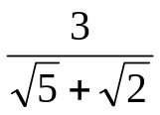

Ex 2 : 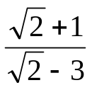

Ex 3 : 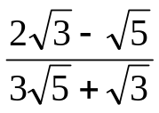

Ex 19 : Résoudre une équation radicale

L’expression 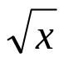 a une restriction…. 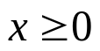

On ne peut pas prendre la racine carrée d’un chiffre négatif.

Ex 1 : Trouve les restrictions des expressions suivantes :

a) 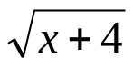 b) 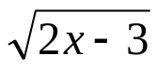 c) 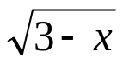

Ex 2 : Résous les équations suivantes :

a) 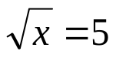 b) 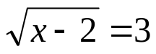

c) 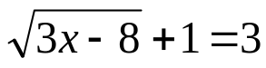

d) 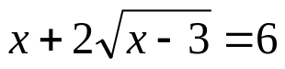

NB :

Ex 3 : Résous les équations suivantes :

a) 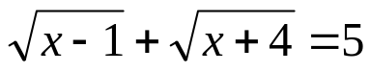

b) 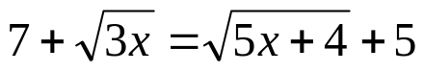

Ex 20 : Simplifier une expression rationnelle

Une expression rationnelle est une fraction algébrique dont le numérateur, le dénominateur, ou les deux, sont des polynômes

Ex :

NB :

Valeurs non-permises (VNP)

Les expressions rationnelles contiennent des valeurs non permises de la variable quand le dénominateur est égal à 0.

Ex : Trouve les valeurs non permises des expressions suivantes :

a)  b) 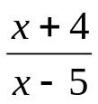 c) 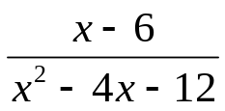

NB :

Les expressions rationnelles équivalentes

On peut multiplier une expression rationnelle par 1 sans changer sa valeur.

Ex 1 :  est équivalente à 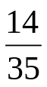.

On a multiplié par , qui est égal à 1

Ex 2 : Explique la raison pour laquelle 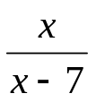 est équivalente à 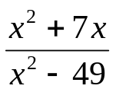

Alors, nous avons multiplié la fonction originale par 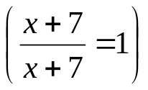

NB :

Simplification des expressions rationnelles

Ex 1 : Simplifie les expressions suivantes et trouve les VNP:

a) 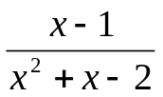 b) 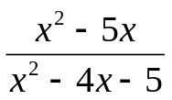

c) 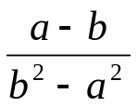 d) 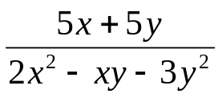

NB :

Ex 21 : Multiplier/Diviser les expressions rationnelles

Multiplie l’expression suivante:

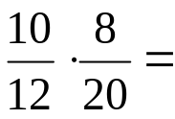

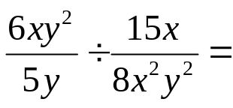

Ex 1 : Multiplie et simplifie les expressions suivantes, et trouve les valeurs non permises:

a) 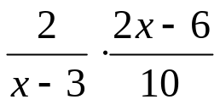 b) 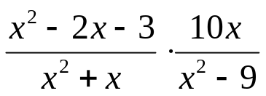

Ex 2 : Divise et simplifie les expressions rationnelles, et trouve les valeurs non permises :

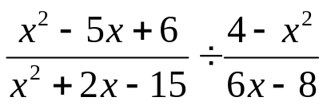

Ex 3 : Complète les opérations et donne les VNP :

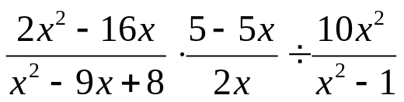

Ex 22 : Addition/Soustraction des expressions rationnelles

Complète les additions suivantes :

a) 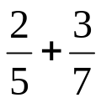 b) 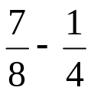

NB : Trouve le PPDC et multiplie chaque fraction par le facteur qui manque.

Ex 1 : Complète les opérations suivantes et trouve les valeurs non permises :

a) 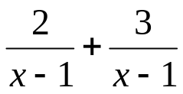 b) 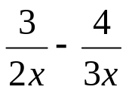

c) 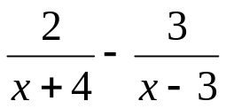 d) 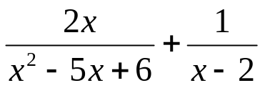

e) 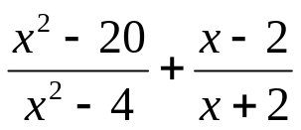

f) 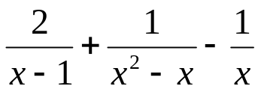

Ex 2 : Simplifie les expressions rationnelles suivantes:

a) 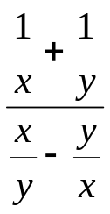 b) 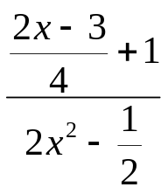

NB :

Ex 23A : Équations rationnelles

Résous l’équation suivante :

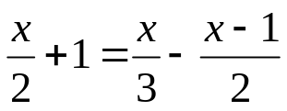

On doit multiplier chaque terme par le dénominateur commun → 6

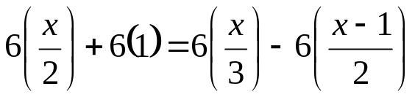

Ex 1 : Résous l’équation suivante : 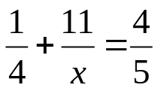

Ex 2 : Résous : 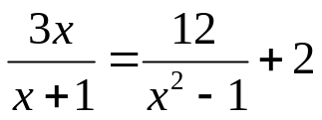

Ex 3 : Résous : 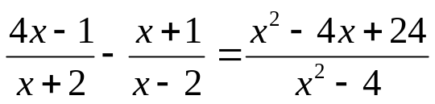

Ex 23B : Équations rationnelles (Résolution de problèmes)

Ex 1 : Deux amis délivrent des journaux à tour de rôle. André prend 50 minutes à son tour. Laurent prend 40 minutes quand c’est son tour. Combien de temps prendrait la délivraison s’ils travaillaient ensembles à la minute près?

Ex 2 : On voyage de Winnipeg à Régina et de retour à Winnipeg. La distance totale du voyage est 1100km. Le retour à Winnipeg de Régina est fait dans une tempête de neige donc, notre vitesse moyenne est 20km/h de moins que le voyage de Winnipeg à Regina. Le voyage total a pris 13 heures. Trouve la vitesse moyenne dans chaque direction.

NB : distance = vitesse x temps

